课程教学进度计划表
一、基本信息
课程名称 | 德语高级阅读
课程代码 | 2020377 | 课程序号 | 2233 | 课程学分/学时 | 2/32
讲授教师 | 侯健慧 | 教师工号 | 18053 | 专/兼职 | 专职
上课班级 | 德语B24-1，B24-2 | 班级人数 | 31 | 上课教室 | 外国语416
答疑安排 | 每周四下午14:00-16:00 地点: 9203
课程号/课程网站 | 班课号：云班课8026107
选用教材 | 《全国高校德语专业四级考试真题与解析：2019-2022》，黄克勤主编，上海外语教育出版社，2023  《备战德语专业四级考试：阅读》黄克勤主编，外语教学与研究出版社，2021
参考教材与资料 | 《全国高等学校德语专业四级考试真题集（新题型）》，主编：孔德明，外语教学与研究出版社  《全国德语专业四级考试真题与解析 2016-2018》主编：孔德明，外语教学与研究出版社

二、课程教学进度安排
课次 | 课时 | 教学内容 | 教学方式 | 作业
1 | 2 | 德语专四中常见的话题类型 | 教师讲授、真题引入、话题归类 | 复习所讲内容，完成真题训练
2 | 2 | 常见德语阅读方法讲解 | 方法演示、课堂操练、技巧总结 | 复习所讲内容，完成真题训练
3 | 2 | 生词的处理方法 | 语境推测、分类整理、合作学习 | 复习所讲内容，完成真题训练
4 | 22 | 篇章结构与衔接 | 师生共析、小组讨论 | 复习所讲内容，完成真题训练
5 | 2 | 难长句子的处理 | 教师示范、分组练习、规律归纳 | 复习所讲内容，完成真题训练
6 | 2 | 德语阅读中的说明文 | 范文讲解、要点提取、方法迁移 | 复习所讲内容，完成真题训练
7 | 2 | 说明文在专四考试中的题型特点及解题思路 | 限时阅读、完成任务、小组讨论 | 复习所讲内容，完成真题训练
8 | 2 | 故事类文章在专四考试中的题型特点及解题思路 | 限时阅读、完成任务、小组讨论 | 复习所讲内容，完成真题训练
9 | 2 | 科普类文章在专四考试中的题型特点及解题思路 | 梳理文章要点、归纳阅读策略、分享理解心得 | 复习所讲内容，完成真题训练
10 | 22 | 社会问题类文章在专四考试中的题型特点及解题思路 | 限时阅读、完成任务（主旨归纳/细节查找/结构分析）、小组讨论 | 复习所讲内容，完成真题训练
11 | 2 | 社会问题类文章在专四考试中的题型特点及解题思路（2） | 梳理文章要点、归纳阅读策略、分享理解心得 | 复习所讲内容，完成真题训练
12 | 2 | 环境保护类文章在专四考试中的题型特点及解题思路 | 限时阅读、完成任务（主旨归纳/细节查找/结构分析）、小组讨论 | 复习所讲内容，完成真题训练
13 | 2 | 心理学类文章在专四考试中的题型特点及解题思路 | 限时阅读、完成任务（主旨归纳/细节查找/结构分析）、小组讨论 | 复习所讲内容，完成真题训练
14 | 2 | 新科技类文章在专四考试中的题型特点及解题思路 | 限时阅读、完成任务（主旨归纳/细节查找/结构分析）、小组讨论 | 复习所讲内容，完成真题训练
15 | 2 | 第十五课 阅读工作坊 | 小组合作，探究式学习 | 查找阅读材料，形成阅读报告
16 | 2 | 第十六课 课堂展示 | 小组合作、课堂展示、教师点评 | 无
三、考核方式
总评构成 | 占比 | 考核方式
1 | 期终闭卷考 | 60%
X1 | 作业 | 15%
X2 | 期中考试 | 15%
X3 | 课堂展示 | 10%

任课教师： 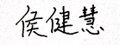 （签名） 系主任审核： 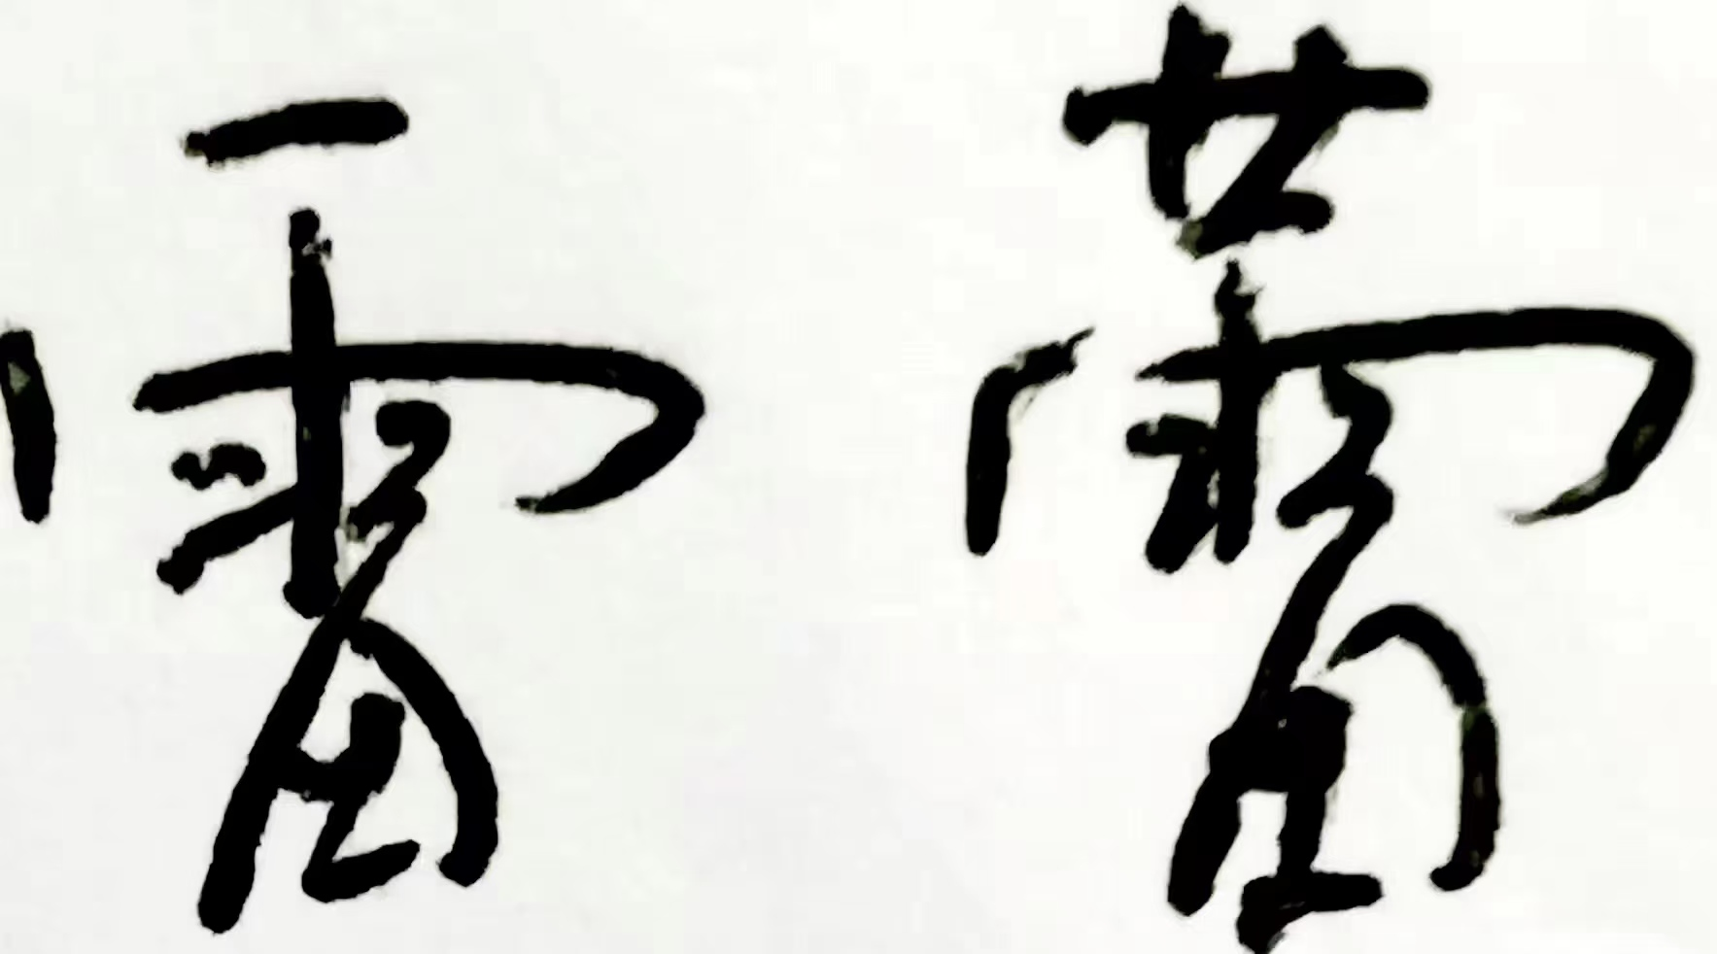 （签名） 日期：2025.3.6

